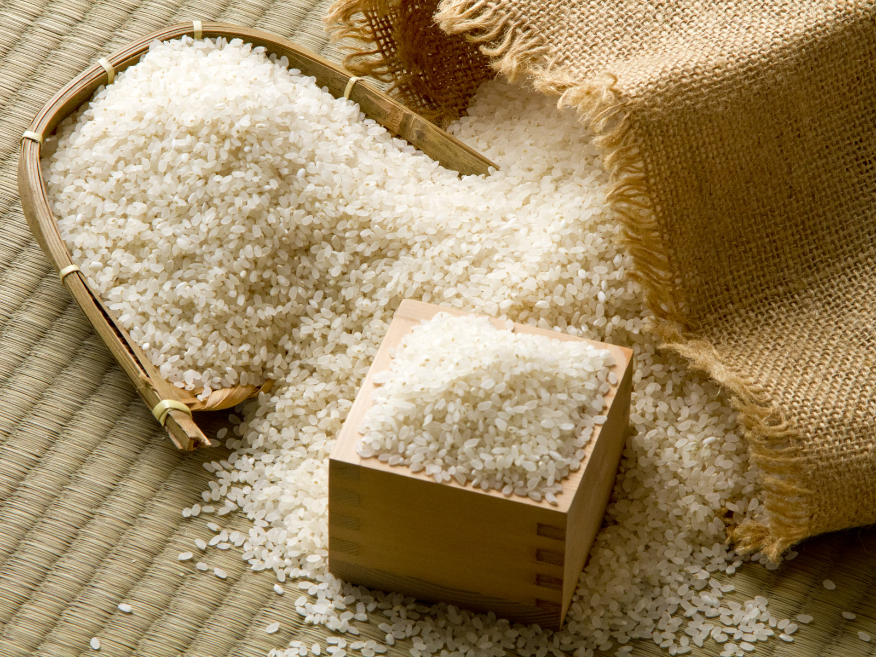

除草剤、農薬などを一切使用せず、油粕、米ヌカ、魚粉等12種に及ぶ肥料を使用しております。
商品 |  | 消費税込（送料別）
玄米 | 5kg × 2袋 | 3,900円
７分づき米 | 5kg × 2袋 | 4,000円
白米 | 5kg × 2袋 | 4,000円
